INSCRIPCIÓN

- Nombre:

- Empresa o institución:

- Cargo:

- Teléfono de contacto:

- Asistiré a la comida:

INFORMACIÓN

Para más información o para cualquier sugerencia acerca de la jornada, dirigirse a:

José Luis García Morales
Master GESTIÓN INTEGRAL DEL AGUA
master.gestionintegraldelagua@uca.es

CASEM. Campus Río San Pedro
11510-Puerto Real (Cádiz)
Tfno : 956-016442

Información sobre todos los eventos organizados sobre el Día Mundial del Agua

http://www.unwater.org/worldwaterday/events

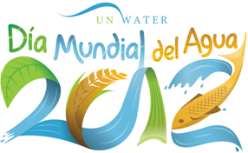

DIA MUNDIAL DEL AGUA EN LA UCA

22 DE MARZO DE 2012

Facultad de Ciencias del Mar y Ambientales
Salón de Grados
Campus Río san Pedro.
Puerto Real (Cádiz)

MASTER GESTIÓN INTEGRAL DEL AGUA

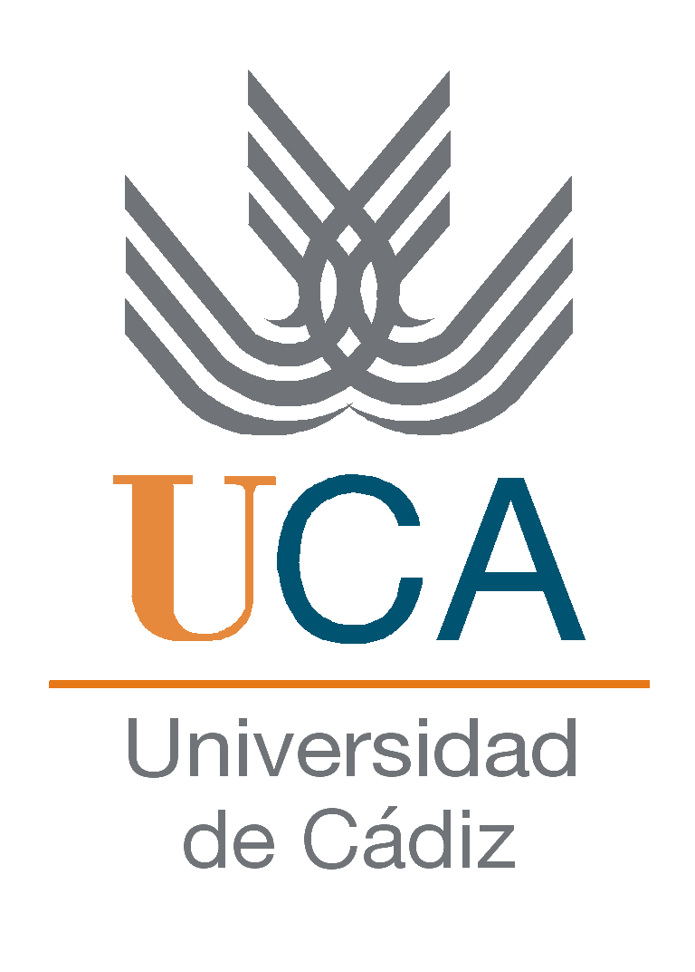


INTRODUCCIÓN

El master Gestión Integral del Agua, potencia la celebración del Día Mundial del Agua mediante la organización de una jornada dedicada específicamente a sus alumnos y a las empresas que colaboran con el master. Durante la Jornada las empresas presentarán las líneas de trabajo que ofertan para realizar prácticas, y los alumnos expondrán los trabajos realizados -en forma de poster y de ponencias orales- dentro de la temática del Día Mundial del Agua: El Agua y la Seguridad Alimentaria. Se pretende que la jornada contribuya a fortalecer los nexos de contacto entre el Master y las Empresas del sector del agua, y a una mayor difusión de la necesidad de acometer una verdadera gestión integral del agua.

OBJETIVOS

Esta jornada se dirige a los alumnos del master gestión Integral del Agua y a los expertos, procedentes de la administración y de empresas, que colaboran con el master, ya sea impartiendo docencia o tutorizando a alumnos en prácticas. El Director General Universidad-Empresa de la UCA dará a conocer en una charla informativa la nueva perspectiva que se abre con la entrada en vigor del nuevo Real Decreto 1707/2011 que regula las prácticas académicas externas de los estudiantes universitarios.

INSTRUCCIONES

Las empresas o entidades tendrán la oportunidad de hacer una breve presentación sobre su actividad y una explicación sobre las líneas de trabajo que proponen este año para las prácticas en empresa. Contarán con un tiempo de unos 10 minutos.
Los alumnos podrán preguntar las cuestiones que consideren oportunas sobre las prácticas ofertadas.

Los alumnos del master harán, por grupos, una ponencia dentro de la temática del Día Mundial del Agua 2012. Deberán hacer un poster, que será evaluado por los profesionales de las empresas y entidades que acudan a la jornada y una ponencia oral que se expondrá –en la sesión de tarde- en un tiempo máximo de 15 minutos.

Al final de la jornada se establecerán las conclusiones de todos los debates realizados durante el día.

PROGRAMA

SESIÓN DE MAÑANA: SALON DE GRADOS DE LA FACULTAD DE CIENCIAS DEL MAR Y AMBIENTALES
9.30 Recepción de los participantes y entrega documentación
10.00 “Nuevo marco normativo de las prácticas de empresa: retos y desafíos”
Francisco Javier Pérez.
Director General Universidad-Empresa de la UCA
10.30 Presentación de las empresas con convenio de prácticas con el Master Gestión Integral del Agua
12.00 Coffee Break y defensa de los Poster
13.00 Presentación de empresas
14.00 Comida
SESIÓN DE TARDE: SALON DE GRADOS DE LA FACULTAD DE CIENCIAS DEL MAR Y AMBIENTALES
16.00 Ponencia Invitada. Grande o pequeño: dos tipos de perímetros de riego alternativos en el valle del río Senegal en Mauritania
Cecilia Borgia, investigadora del instituto de agricultura sostenible del CSIC Córdoba.
16.30 Ponencias alumnos del master
18.00 Coffee Break
18.30 Ponencias alumnos del master
20.00 Conclusiones jornada

